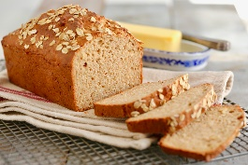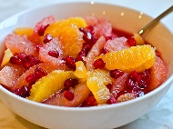
JELOVNIK od 3.11.- 7.11.2025.
 | PONEDJELJAK | UTORAK | SRIJEDA | ČETVRTAK | PETAK
DORUČAK | Gris na mlijeku sa kakao posipom | Topli sendvič , čaj | Voćni namaz, mlijeko | Domaća pileća pašteta, kakao | Mliječni namaz sa kockicama slanine, čaj
UŽINA | Jabuka | Ananas | Banana | Mandarina | Kruška
RUČAK | Varivo od junetine i domaćih noklica, kukuruzni kruh | Bistra juha.  Rizi- bizi. Pohani pileći prutići. Cikla salata. | Varivo od graha i kisele repe sa suhim mesom. Domaći kruh. | Juha od povrća.  Tjestenina sa mljevenim mesom.  Zelena salata. | Juha od brokule.  Pečeni krumpir, panirani riblji odrezak.
UŽINA | Nutell1234a namaz, kruh | Voćni jogurt | Kakao kocke | Pužići od šunke i sira | Mix svježeg voća
-svaki dan domaći kruh (kukuruzni, integralni, pšenični ili raženi)
-svako jutro čaj i keksi (06,00-07,00)

Napomena: Vrtić zadržava pravo izmjene jelovnika
Prema potrebi, jelovnik se prilagođava djeci s posebnim prehrambenim potrebama i onoj mlađe dobi

